Pressemitteilung
IB961: 3.5" Embedded Board für 13. Gen Raptor Lake CPU

Kleine Bauform – große Leistung

Für moderne KI-, Robotik- oder FTS-Anwendungen (Fahrerlose Transportsysteme) werden kompakte und leistungsstarke Embedded Systeme benötigt. Entwickler setzen hier auf Embedded Boards mit kleinem Formfaktor und neuester Prozessortechnologie.

Für diese Anwendungen empfiehlt Spectra die 3.5" Embedded Board Serie IB961, welche die Wahlmöglichkeit zwischen 4 Prozessorvarianten (Core i7/i5/i3) der hochmodernen Intel Raptor Lake Generation bietet. Die leistungsfähige Hybridarchitektur dieser Prozessoren mit bis zu 6 Performance-Kernen (P-Core) und bis zu 8 Effizienz-Kernen (E-Core) ermöglicht eine Taktrate von bis zu 4,8 GHz. Die integrierte Hyper-Threading-Technik unterstützt zwei Verarbeitungs-Threads pro physischem Kern. Anwendungen mit vielen Threads können dadurch mehr Aufgaben parallel erledigen und Tasks früher beenden.
Zahlreiche Sicherheitsfunktionen wie Trusted-Execution-Technik, Intel vPro Essentials oder Threat Detection Technology (TDT) schützen das Board und somit die Embedded Lösung vor unberechtigten Zugriffen. Alle Boards der Serie können mit bis zu 32 GB DDR5-5200 SO-DIMM Arbeitsspeicher bestückt werden.
Die integrierte Grafik der mobilen Intel Core Prozessoren der 13. Generation sorgt für eine atemberaubende Grafikdarstellung. Es können bis zu 4 Displays über zwei DP++, einen eDP- und einen LVDS-Ausgang angeschlossen werden. Und trotz der geringen Abmessungen von nur 102 x 147 mm bietet die IB961-Serie eine große Auswahl an Konnektivität-Optionen: Dual LAN und USB 3.2-Ports sowie M.2 (M-Key, E-Key, B-Key) Steckplätze, die 5G-Kommunikation ermöglichen und eine nahtlose Integration mit Peripheriegeräten gewährleisten.

Das durchdachte Wärmekonzept, bei dem alle wärmeerzeugenden Komponenten auf der Board-Unterseite vereint sind, und somit den Einsatz eines zusätzlichen Heatspreader ermöglichen, führt zu einem Betriebstemperaturbereich von 0 °C bis 60 °C. Und auch der weite Eingangsspannungsbereich von 12 bis 24 VDC ist für die Anforderungen im industriellen Einsatz gemacht.

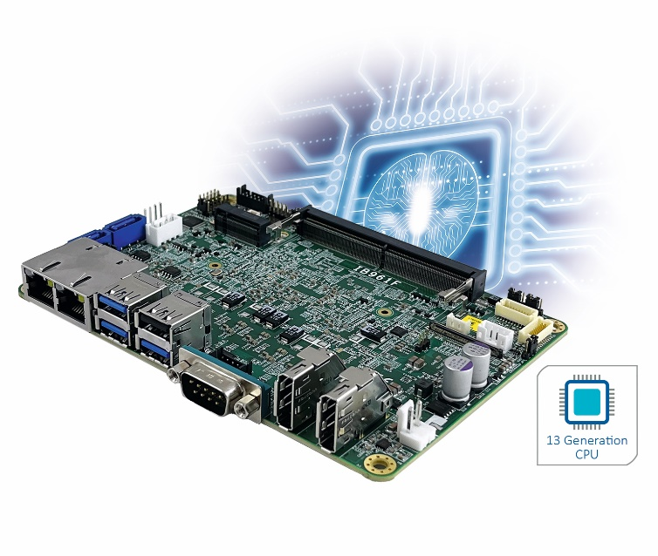
Wörter: 274
Zeichen: 2101 (mit Leerzeichen)
Bild: Spectra_IB961-Raptor-Lake-Embedded-Board.jpg

Ansprechpartner PR:
Jacqueline Nedialkov
Tel.: +49 (0) 7121 1432-132
E-Mail: jn@spectra.de

Ansprechpartner Vertrieb:
Alexander Einzinger
Tel.: +43 (0) 72 40-201 90
E-Mail: info@spectra-austria.at

